訪問規則設定
一套可重複使用的規則，管住某個地點如何邀請、批核與登記訪客 — 規則四頁上的每一個欄位，包括訪客抵達時要不要通知受訪者，加上它管轄哪些建築物與房間，以及一筆到訪同時由兩條規則管轄時會怎樣。
2026-09-13 · https://offision.com/help/zh-hant/visiting/visiting-policy-reference/
訪問規則是一套可重複使用的規則，連結到建築物與房間。它決定一次到訪可以提早多久
安排、要不要批核、誰可以邀請，以及客人抵達時要不要通知受訪者。
規則的名稱是左上角的標題，不是表單上的一列。 它就在對話方塊左上角直接編輯，
所以要找「名稱」欄位的人是找不到的。
Where in Offision: admin app → visiting/visiting-policy (訪問規則)
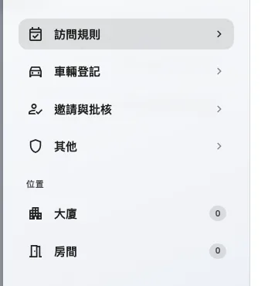
四頁規則，接著是它們適用的建築物與房間，各自標著已選的數量。

訪問規則
受訪者可以安排什麼，以及沒有人用到的訪客證會怎樣。
設定 | 作用 | 何時要改
允許重複到訪 | 讓受訪者以重複排程邀請客人 | 如果每次到訪都應該一天一天地訂，就關掉
允許全日到訪 | 讓到訪不必填開始與結束時間 | 如果出入紀錄需要真實的時段，就關掉
允許跨日到訪 | 讓一次到訪跨過午夜延續到隔天 | 有過夜的承辦人員時開啟
允許非辦公時間到訪 | 讓到訪落在建築物的辦公時間之外 | 如果那段時間櫃檯沒有人，就關掉
限制到訪日期範圍 | From 與 To，以今天起算的天數 — 0 是今天，30 是一個月後 | 可以擋住被寫到一年後的邀請
限制到訪時間範圍 | 最短與最長時長，以分鐘計 | 預期到訪都很短時，設定一個最長值
訪客證狀態自動變更 | 改為未到與改為已離開會在你設定的時刻移動沒有人用到的訪客證 | 兩者都由自動為訪客辦理離開完整說明

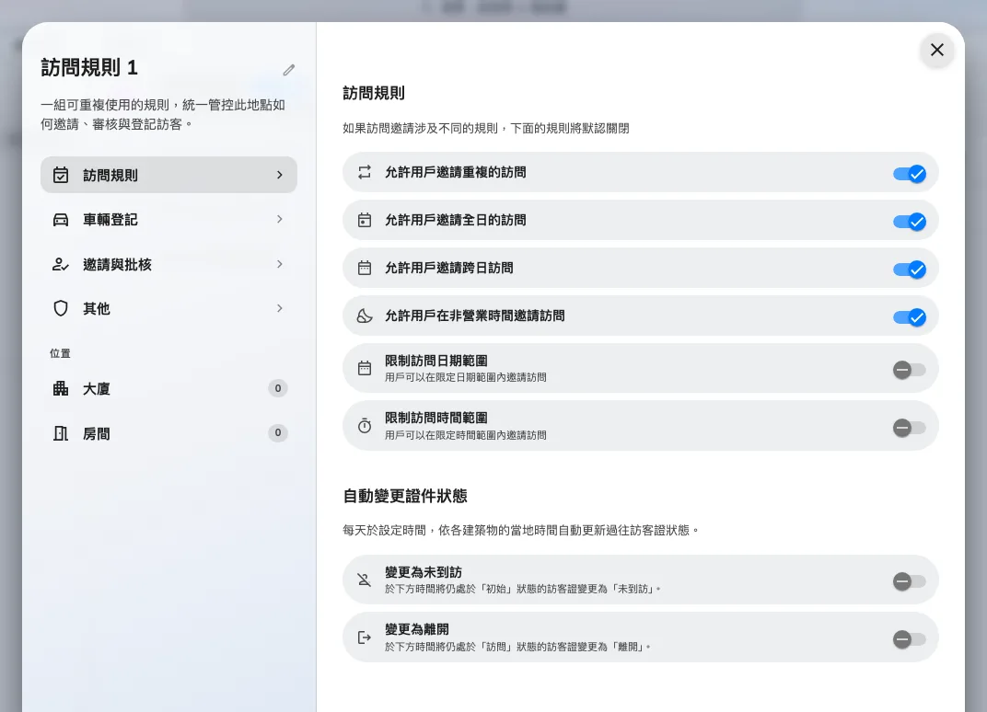
第一頁：受訪者可以安排什麼，以及兩項訪客證狀態的自動變更。

車輛登記
兩個開關：允許受邀訪客登記車輛，以及給自己在螢幕或手機上登記的客人用的
允許訪客自助散訪登記車輛。兩者都由
登記訪客的車輛完整說明。

邀請與批核
三組：誰可以邀請、誰負責批核，以及受訪者會被告知什麼。
設定 | 作用 | 何時要改
只允許選定的使用者邀請訪客 | 把邀請權限限制在下方列出的使用者與群組 | 適合只有特定團隊可以帶客人的建築物。開著卻沒有加任何人，這裡就沒有人能邀請
訪客需要批核 | 每一次到訪都要等其中一位批核者處理後才發出邀請。見要求先批核 | 適合保安要求高的樓層
把邀請副本寄給受訪者 | 受訪者負責的到訪被建立、修改或取消時，他自己也會收到一份確認。與訪客的邀請電郵設定各自獨立 | 受訪者不想收到副本時關掉
散訪訪客抵達時通知受訪者 | 散訪客人入館時，受訪者會收到電郵與應用程式通知 | 見通知受訪者訪客已經抵達
受邀訪客抵達時通知受訪者 | 對事先受邀的客人做同樣的事 | 同一頁。兩個在你關掉之前都是開著的

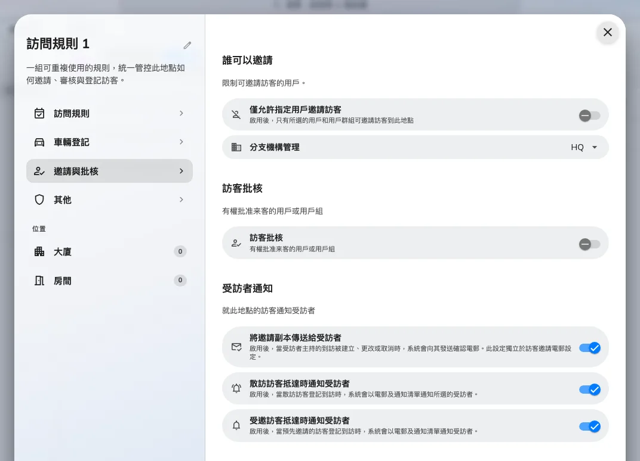
誰可以邀請、誰負責批核，以及決定受訪者會不會知道有人抵達的受訪者通知那一組。

其他
設定 | 作用 | 何時要改
限制為商務電郵 | 在邀請上拒絕公眾電郵網域 | 客人必須以公司地址受邀時開啟
使用 Offision 預設的公眾電郵清單 | 它所拒絕的 6000 多筆公眾與垃圾電郵網域清單 | 保持開啟，並在下面加上自己的
自訂受限網域 | 在那份清單之外額外拒絕的網域 | 加上預設清單沒有收錄的服務商
需要外部訪客證代碼 | 訪客證不自行產生代碼，改為等待其他系統提供 — 見以自己的系統發出訪客證代碼 | 建築物本身的閘機擁有代碼時開啟
顯示外部訪客證代碼 | 關掉後，訪客代碼會從訪客證電郵、圖像、流動通行證與通行證頁面上消失，只留下 QR 碼。只有在上一列開啟時才有作用 | 見顯示或隱藏訪客代碼
隱藏訪客證上的 QR 碼 | 給閘機自己發出 QR 的建築物用。訪客改為在接待處以訪客代碼報到 | 一張訪客證上有兩個 QR 碼會讓讀取器誤讀時開啟

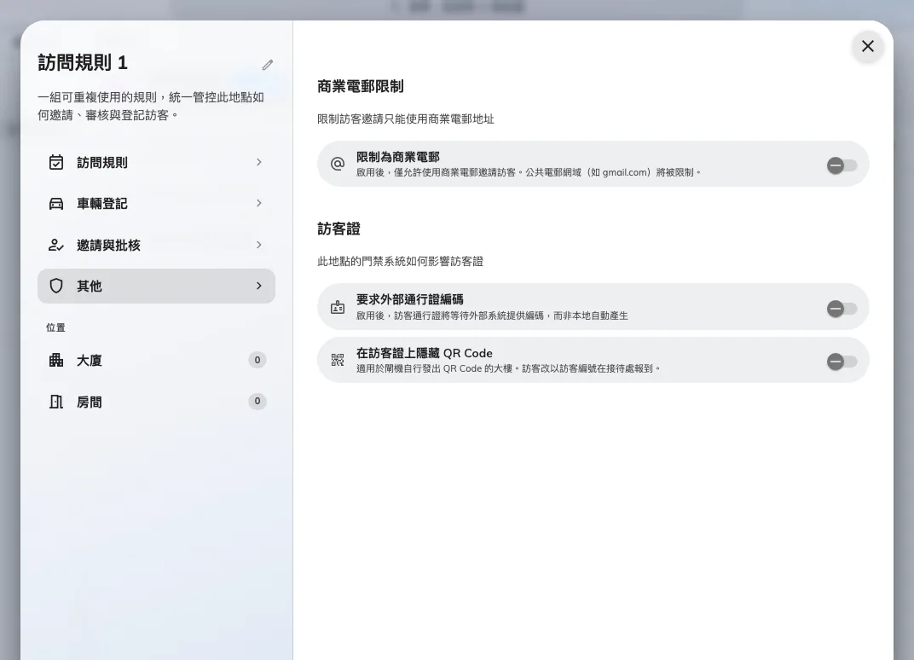
電郵限制、外部訪客證代碼，以及為閘機自己發出 QR 的建築物隱藏 QR 碼。

它適用在哪裡
建築物與房間兩頁帶著適用範圍，各自在左側標著數量。一棟建築物或一個房間一次
只屬於一條規則，而清單會標出某一列目前屬於哪條規則，所以搬動之前就看得見。
一筆到訪可能同時由多條規則管轄 — 房間、房間所在的樓層與它的建築物各自可以帶一條。
它們互相牴觸時，第一頁的規則會預設為關閉。受訪者通知則相反：除非管轄它的
每一條規則都關掉，否則受訪者還是會收到通知。

這裡不控制的事
- 訪客被問到什麼 — 那是訪問目的與訪問表格。
- 訪客證長什麼樣 — 全公司設定一次，在訪客證設定。
- 建築物到底接不接受訪客 — 那是讓建築物接受訪客。
- 誰可以負責接待處。 那是使用者的權限，不是規則。

